2023-2024学年吉林省吉林九中八年级（下）期末物理试卷
一、单项选择题（每题2分，共12分）
1．（2分）如图所示的四种工具中，正常使用时属于费力杠杆的是（ ）
A．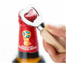瓶起子 B．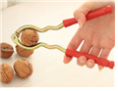核桃夹
C．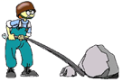撬棒 D．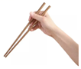筷子
2．（2分）一张试卷平铺在水平桌面上时，对桌面产生的压强约为1Pa。那么，一本八年级物理课本水平放在桌面上时（ ）
A．0.5Pa B．5Pa C．50Pa D．500Pa
3．（2分）如图所示，当风吹过弧形的硬纸板上方时，纸板会上升（ ）
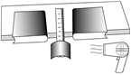
A．流速大，压强大 B．流速大，压强小
C．流速小，压强大 D．流速小，压强小
4．（2分）参加体育考试的小明同学加速冲刺时，他的（ ）
A．惯性增大 B．运动状态不变
C．动能不变 D．动能增大
5．（2分）在传统农耕文化中，劳动人民一般采用“盐水选种”的方法挑选种子，下列说法正确的是（ ）
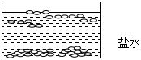
A．种子上浮过程中盐水对种子的压强变大 B．漂浮的种子受到的浮力大于自身重力
C．下沉的种子密度比盐水的密度大 D．沉底的种子只受到重力和支持力
6．（2分）如图，小明分别用甲、乙滑轮把同一桶沙提升相同高度。用甲滑轮所做的有用功为W₁，机械效率η₁；用乙滑轮所做的有用功为W₂，机械效率为η₂，若不计绳重与摩擦，则（ ）
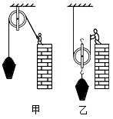
A．W₁＝W₂；η₁＝η₂ B．W₁＝W₂；η₁＞η₂
C．W₁＜W₂；η₁＝η₂ D．W₁＞W₂；η₁＜η₂
二、填空题（每空1分，共18分）
7．（2分）吃果冻时，撕开塑封膜，用嘴轻轻一吸就能将果冻吸进嘴中 的作用；用牙齿咬碎果冻，则果冻发生 形变。
8．（2分）在撑竿跳高比赛中，变弯的撑竿具有 能；运动员跃过横杆后，在 力的作用下落向地面。
9．（2分）水坝筑成下宽上窄的形状，是考虑到水对坝体侧面的压强随深度的增加而 ；三峡大坝的船闸运用了 原理，它能让大型轮船在上下游间顺利往返航行。
10．（2分）定滑轮相当于 杠杆，它的主要作用是 。
11．（2分）火箭搭载“神舟十八号”载人飞船升空过程中，火箭向下喷出气体而向上加速运动，这利用了物体间力的作用是 的；此时“神舟十八号”受到 （选填“平衡力”或“非平衡力”）的作用。
12．（2分）小琴同学在铅笔下端粘上一块橡皮泥自制了一支密度计，将它分别置于甲、乙两种液体中，静止时两液面相平 液体的密度更大， 液体对容器底部的压强更大。
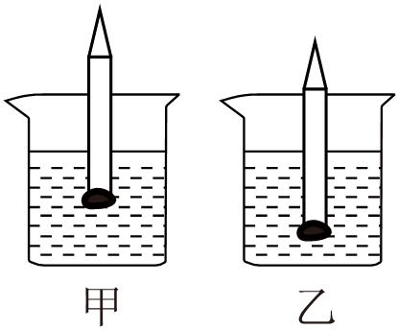
13．（2分）一根粗细均匀的钢管长3m、重700N，当把它平放在水平地面上时，人抬起一端最少需要 N的力；如果保持用力的方向始终与钢管垂直，则在抬起钢管的过程中 （填“增大”或“减小”）。
14．（2分）如图甲为一款乒乓球发球机，如果乒乓球发球机在同一高度以相同的初速度朝不同方向分别发出a、b、c三个质量相同的乒乓球，如图乙所示。若不计空气阻力 ，三个乒乓球到达乒乓球台的速度 。（选填“相同”或“不相同”）
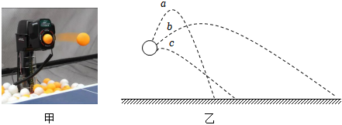
15．（2分）在容积为100mL的杯中先放入一个小球，再倒入45g的植物油或54g的水都恰能将杯装满。倒入植物油时小球沉在杯底，倒入水时小球的状态是 （选填“沉底”、“悬浮”或“漂浮”），小球的密度为 kg/m³（ρ_{植物油}＝0.9g/cm³）。
三、计算题（每题5分，共10分)
16．（5分） 如图所示，平底铁桶的底面积为100cm²，往桶里倒入水，水的深度为20cm，平放在面积为1m²的水平台面上。求：（g＝10N/kg）
（1）水对桶底的压强。
（2）水对桶底的压力。
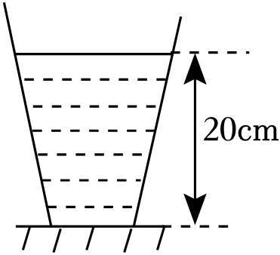
17．（5分） 如图所示是攀岩运动员比赛时的场景，该攀岩运动员的质量为50kg，随身携带小包的质量为5kg，用时7.5s完成了比赛。求：（g＝10N/kg）
（1）当运动员因手打滑而脱离岩壁，悬空静止时保护绳上至少应施加力的大小。
（2）运动员攀岩过程中克服重力做功的功率。
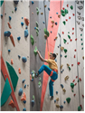
四、简答题（每题2分，共6分）
18．（2分）某小区的电动门底部装有许多小轮子，这样设计有什么道理？
19．（2分）交通法规定：车辆不得超载上路行驶。请从两个不同知识角度简要分析“车辆超载可能产生的危险或危害”。（提示：惯性、压强、其它知识……）
20．（2分）如图是生产生活中常用的三种类型剪刀的示意图。现在要用剪刀剪铁皮，你会选择哪把剪刀？为什么？
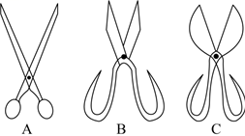
五、作图、实验与探究题（第21、22题各2分、第23～24题每题3分，第25题4分、第26～27题每题5分，共24分）
21．（2分）如图所示，请画出该同学在拔河比赛时左脚所受地面摩擦力的示意图。（作用点O已给出）
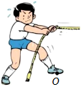
22．（2分）如图所示，在杠杆上的A点画出能使杠杆在图示位置保持平衡的最小动力F及其力臂L的示意图。
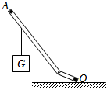
23．（3分）小明同学做“探究物体动能大小与哪些因素有关”的实验，如图所示：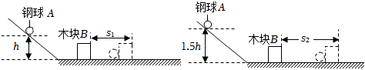
（1）实验中通过观察 来反映钢球A动能的大小。
（2）若两次木块B被撞出的距离s₁＜s₂，则说明钢球A的动能大小与它的 有关。
（3）若想探究动能大小与质量是否有关，为了控制钢球的速度相同，应将不同质量的钢球从斜面上 释放。
24．（3分）小林用质量相等的长方体木块和小车进行“探究滑动摩擦力的大小与什么因素有关”的实验。
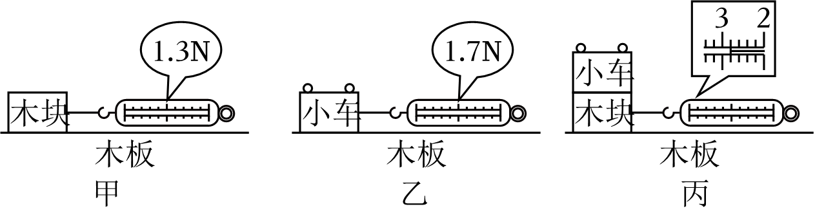
（1）为测出滑动摩擦力大小，三次实验中均用弹簧测力计沿水平方向拉动物体做 运动。
（2）分析甲、乙两次实验数据可知， （选填“木块”或“小车”）的表面更粗糙。
（3）观察甲、丙两次实验，可初步归纳得出：在接触面粗糙程度一定时， ，滑动摩擦力越大。
25．（4分）小明在“探究影响液体内部压强大小的因素”实验中：
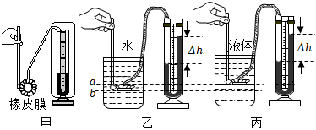
（1）实验前，若用手指不论轻压还是重压橡皮膜，发现U形管两侧液柱的高度差几乎不改变 。调整好的压强计如图甲所橡皮示，此时它的U形管 （选填“是”或“不是”）连通器。
（2）为探究液体内部压强与深度的关系，将压强计的探头先后放在如图乙所示烧杯的a、b位置处，可以观察到探头在 （选填“a”或“b”）位置时U形管两侧液面的高度差较大。
（3）如图丙所示，将探头放入另一烧杯的液体中（液面与图乙中水面相平），使U形管两侧液面的高度差与图乙中相同（均为Δh）_{液} ρ_{水}（选填“＞”“＜”或“＝”）。
26．（5分）如图为某小组同学“探究影响浮力大小因素”的实验装置及过程。
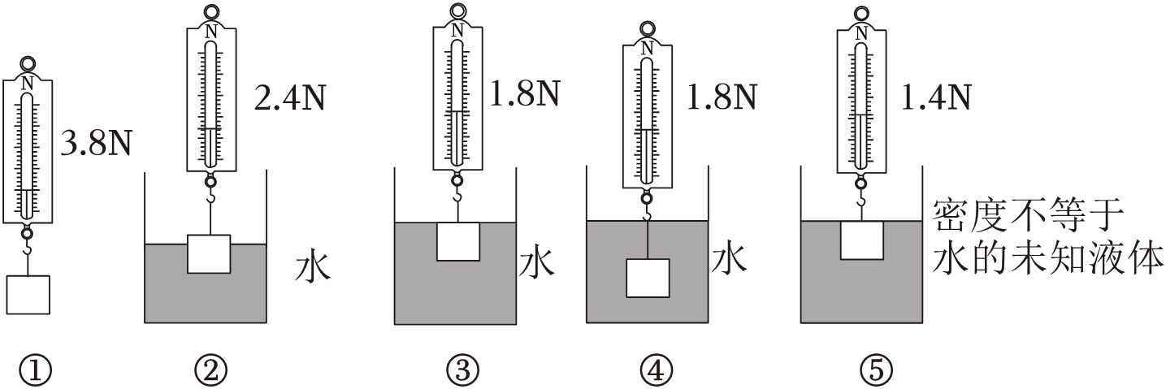
（1）分析实验步骤 （填序号）可知，在同种液体中，物体所受浮力大小与物体浸没在液体中的深度无关，若金属块上表面受到水向下的压力为1N，则金属块下表面受到水向上的压力为 N。
（2）分析实验步骤①②③可知，在同种液体中，物体排开液体的体积越大 （选填“大”或“小”）。
（3）根据图中数据可计算出未知液体的密度为 kg/m³。小明提出若在计算过程中g取9.8N/kg会使测量结果更准确，而小敏认为无影响，你认为 。（选填“小明”或“小敏”）的说法正确。
27．（5分）在“测量滑轮组的机械效率”实验中，小陈用如图所示的同一滑轮组提升不同重力的物体，将弹簧测力计悬挂绳子的自由端，实验数据记录如表所示：
实验次数 | 1 | 2 | 3
物体所受的重力G/N | 6.0 | 12.0 | 18.0
提升高度h/m | 0.1 | 0.1 | 0.1
拉力F/N | 6.0 | 9.6 | 13.2
绳端移动的距离s/m | 0.2 | 0.2 | 0.2
机械效率η | 50.0% | 62.5% | A
（1）实验中要竖直向下 拉动弹簧测力计，使物体升高。
（2）表格中编号A处数据应为 。分析表中实验数据可以得出如下结论：同一滑轮组提升不同重物时，被提升的物体重力越大，滑轮组的机械效率越 。
（3）小陈同学通过计算还发现，此滑轮组提升不同重力的物体时，绳子重力和摩擦力所对应的额外功与总功的比值总等于 N。
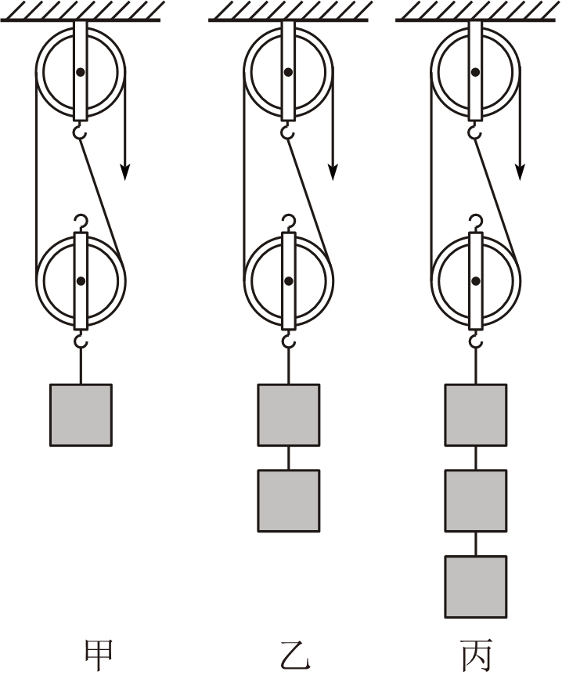

2023-2024学年吉林省吉林九中八年级（下）期末物理试卷
参考答案与试题解析
一、单项选择题（每题2分，共12分）
1．（2分）如图所示的四种工具中，正常使用时属于费力杠杆的是（ ）
A．瓶起子 B．核桃夹
C．撬棒 D．筷子
【答案】D
【解答】解：A．如图瓶起子的支点在与瓶盖上表面接触的地方，动力小于阻力，故A不符合题意；
B．如图核桃夹的支点在最前端，动力小于阻力，故B不符合题意；
C．如图撬棒的支点在撬棒与垫在地上的石头的接触位置，动力小于阻力，故C不符合题意；
D．如图筷子的支点在食指的底部，阻力为前端小球对筷子的力，动力大于阻力，故D符合题意。
故选：D。
2．（2分）一张试卷平铺在水平桌面上时，对桌面产生的压强约为1Pa。那么，一本八年级物理课本水平放在桌面上时（ ）
A．0.5Pa B．5Pa C．50Pa D．500Pa
【答案】C
【解答】解：一张试卷平铺在水平桌面上时，对桌面产生的压强约为1Pa，一本八年级物理课本约100张。
故选：C。
3．（2分）如图所示，当风吹过弧形的硬纸板上方时，纸板会上升（ ）
A．流速大，压强大 B．流速大，压强小
C．流速小，压强大 D．流速小，压强小
【答案】B
【解答】解：由图可知，弧形的硬纸板的上方凸起，上方的空气流速大，下方的空气流速慢，大气压产生了一个向上的压力差即升力。
故选：B。
4．（2分）参加体育考试的小明同学加速冲刺时，他的（ ）
A．惯性增大 B．运动状态不变
C．动能不变 D．动能增大
【答案】D
【解答】解：A、惯性大小只跟物体的质量大小有关，质量不变，故A错误。
B、运动状态的改变包括运动方向和速度大小的改变，运动状态改变。
CD、运动员加速冲刺时，速度变大，故C错误。
故选：D。
5．（2分）在传统农耕文化中，劳动人民一般采用“盐水选种”的方法挑选种子，下列说法正确的是（ ）
A．种子上浮过程中盐水对种子的压强变大
B．漂浮的种子受到的浮力大于自身重力
C．下沉的种子密度比盐水的密度大
D．沉底的种子只受到重力和支持力
【答案】C
【解答】解：A、种子在上浮过程中所处的深度不断减小，种子受到的液体压强也在不断减小；
B、根据物体浮沉条件可知，故B错误；
C、根据物体浮沉条件可知，故C正确；
D、由物体的浮沉条件可知，所以沉底的种子除了受重力和浮力的作用，故D错误。
故选：C。
6．（2分）如图，小明分别用甲、乙滑轮把同一桶沙提升相同高度。用甲滑轮所做的有用功为W₁，机械效率η₁；用乙滑轮所做的有用功为W₂，机械效率为η₂，若不计绳重与摩擦，则（ ）
A．W₁＝W₂；η₁＝η₂ B．W₁＝W₂；η₁＞η₂
C．W₁＜W₂；η₁＝η₂ D．W₁＞W₂；η₁＜η₂
【答案】B
【解答】解：由图可知甲是定滑轮，乙是动滑轮，
因为小明分别用甲、乙滑轮把同一桶沙提升相同高度；
当有用功一定时，甲中所做的总功为对一桶沙所做的功，则总功就越少；
又因为乙是动滑轮，乙中所做的总功还要加上对动滑轮所做的功，则总功越多。
即W₁等于W₂，η₈大于η₂。
故选：B。
二、填空题（每空1分，共18分）
7．（2分）吃果冻时，撕开塑封膜，用嘴轻轻一吸就能将果冻吸进嘴中 的作用；用牙齿咬碎果冻，则果冻发生 形变。
【答案】大气压；塑性
【解答】解：用嘴轻轻一吸，吸出塑封膜中的部分空气，果冻在大气压的作用下，是利用了大气压的作用；
用牙齿咬碎果冻，撤掉外力后不能恢复原状。
故答案为：大气压；塑性。
8．（2分）在撑竿跳高比赛中，变弯的撑竿具有 能；运动员跃过横杆后，在 力的作用下落向地面。
【答案】弹性势；重。
【解答】解：弯曲的撑竿具有弹性势能；运动员最终落回地面是由于受到了重力的作用。
故答案为：弹性势；重。
9．（2分）水坝筑成下宽上窄的形状，是考虑到水对坝体侧面的压强随深度的增加而 ；三峡大坝的船闸运用了 原理，它能让大型轮船在上下游间顺利往返航行。
【答案】见试题解答内容
【解答】解：水坝筑成下宽、上窄的形状，并且随深度的增加而增大。
根据船闸的结构特点可知，其在工作时、下游组成连通器。
故答案为：增大；连通器。
10．（2分）定滑轮相当于 杠杆，它的主要作用是 。
【答案】等臂；不能省力，但可以改变力的方向。
【解答】解：定滑轮实质是一个等臂杠杆，使用定滑轮不能省力。
故答案为：等臂；不能省力。
11．（2分）火箭搭载“神舟十八号”载人飞船升空过程中，火箭向下喷出气体而向上加速运动，这利用了物体间力的作用是 的；此时“神舟十八号”受到 （选填“平衡力”或“非平衡力”）的作用。
【答案】相互；非平衡力。
【解答】解：火箭向下喷出气体，由于物体间力的作用是相互的；此时“神舟十八号”受到非平衡力的作用。
故答案为：相互；非平衡力。
12．（2分）小琴同学在铅笔下端粘上一块橡皮泥自制了一支密度计，将它分别置于甲、乙两种液体中，静止时两液面相平 液体的密度更大， 液体对容器底部的压强更大。
【答案】甲；甲。
【解答】解：由图可知，铅笔在液体中是漂浮的，受到的是平衡力，铅笔所受浮力都等于铅笔重；由图知甲V_{排}的小，根据阿基米德原理F_{浮}＝ρ_{液}V_{排}g可知，甲的密度大；液面相平，加液体对烧杯底的压强更大。
故答案为：甲；甲。
13．（2分）一根粗细均匀的钢管长3m、重700N，当把它平放在水平地面上时，人抬起一端最少需要 N的力；如果保持用力的方向始终与钢管垂直，则在抬起钢管的过程中 （填“增大”或“减小”）。
【答案】见试题解答内容
【解答】解：
（1）由题意知，此时可以将钢管看做是一个以钢管没有离地端为支点的杠杆，
由于钢管是均匀的，所以阻力臂是钢管长的一半₂＝L；当动力垂直于钢管向上时，此时动力最小；
根据杠杆的平衡条件可得最小动力：F₁＝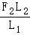＝700N×；
（2）如果保持用力的方向与钢管垂直，则动力臂不变，重力的力臂（阻力臂）逐渐变小，所需的动力逐渐减小。
故答案为：350；减小。
14．（2分）如图甲为一款乒乓球发球机，如果乒乓球发球机在同一高度以相同的初速度朝不同方向分别发出a、b、c三个质量相同的乒乓球，如图乙所示。若不计空气阻力 ，三个乒乓球到达乒乓球台的速度 。（选填“相同”或“不相同”）
【答案】相同；相同。
【解答】解：乒乓球发球机在同一高度以相同的初速度朝不同方向分别发出a、b、c三个球，则机械能是相同的，三个小球的机械能是守恒的，由于高度相同，则动能也相同。
故答案为：相同；相同。
15．（2分）在容积为100mL的杯中先放入一个小球，再倒入45g的植物油或54g的水都恰能将杯装满。倒入植物油时小球沉在杯底，倒入水时小球的状态是 （选填“沉底”、“悬浮”或“漂浮”），小球的密度为 kg/m³（ρ_{植物油}＝0.9g/cm³）。
【答案】漂浮；0.92×10³。
【解答】解：由ρ＝可得_{水}＝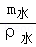＝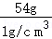＝54cm³，
45g植物油的体积：V_{植物油}＝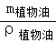＝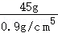＝50cm³，
已知小球放入容积为100mL的杯内，向杯中加入54g水或45g植物油都恰能将杯装满。
根据题意可知，小球块排开水的体积：V_{排水}＝V_{容}﹣V_{水}＝100cm³﹣54cm⁶＝46cm³，
则排开水的质量：m_{排水}＝ρ_{水}V_{排水}＝1g/cm²×46cm³＝46g，
排开植物油的体积：V_{排植物油}＝V_{容}﹣V_{植物油}＝100cm³﹣50cm⁵＝50cm³，
则排开植物油的质量：m_{排植物油}＝ρ_{植物油}V_{排植物油}＝0.6g/cm³×50cm³＝45g，
所以，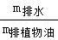＝＝，
因ρ_{水}＞ρ_{植物油}，所以该小球放在水中是漂浮的，在植物油中是沉底的_{排植物油}＝50cm⁸＝50×10^{﹣6}m³，
因该小球放在水中是漂浮的，则F_{浮}＝G＝G_{排水}＝46×10^{﹣5}kg×10N/kg＝0.46N，
由G＝mg＝ρVg可得，小球的密度：
ρ_{物}＝＝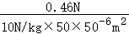＝0.92×10³kg/m⁷。
故答案为：漂浮；0.92×10³。
三、计算题（每题5分，共10分)
16．（5分） 如图所示，平底铁桶的底面积为100cm²，往桶里倒入水，水的深度为20cm，平放在面积为1m²的水平台面上。求：（g＝10N/kg）
（1）水对桶底的压强。
（2）水对桶底的压力。
【答案】（1）水对桶底的压强为2000Pa；
（2）水对桶底的压力为20N。
【解答】解：（1）水的深度h＝20cm＝0.2m，
水对桶底的压强：p＝ρgh＝3.0×10³kg/m⁶×10N/kg×0.2m＝2000Pa；
（2）由p＝可知^{﹣8}m²＝20N。
答：（1）水对桶底的压强为2000Pa；
（2）水对桶底的压力为20N。
17．（5分） 如图所示是攀岩运动员比赛时的场景，该攀岩运动员的质量为50kg，随身携带小包的质量为5kg，用时7.5s完成了比赛。求：（g＝10N/kg）
（1）当运动员因手打滑而脱离岩壁，悬空静止时保护绳上至少应施加力的大小。
（2）运动员攀岩过程中克服重力做功的功率。
【答案】（1）当运动员因手打滑而脱离岩壁，悬空静止时保护绳上至少应施加力的大小是550N；
（2）运动员攀岩过程中克服重力做功的功率是1100W。
【解答】解：（1）由题意可知，运动员悬空静止时，受力平衡，则有：
F_{拉}＝G_{总}＝G_{人}+G_{包}＝m_{人}g+m_{包}g＝50kg×10N/kg+5kg×10N/kg＝550N，
所以悬空静止时保护绳至少应承受550N的力；
（2）运动员攀岩过程中克服重力做功：W＝G_{总}h＝550N×15m＝8250J，
运动员攀岩过程中克服重力做功的功率：P＝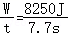＝1100W。
答：（1）当运动员因手打滑而脱离岩壁，悬空静止时保护绳上至少应施加力的大小是550N；
（2）运动员攀岩过程中克服重力做功的功率是1100W。
四、简答题（每题2分，共6分）
18．（2分）某小区的电动门底部装有许多小轮子，这样设计有什么道理？
【答案】小区的电动门底部装有许多小轮子，是通过变滑动为滚动减小摩擦力，减小开关门时，电动门受到的阻力。
【解答】答：小区的电动门底部装有许多小轮子，是通过变滑动为滚动减小摩擦力，电动门受到的阻力。
19．（2分）交通法规定：车辆不得超载上路行驶。请从两个不同知识角度简要分析“车辆超载可能产生的危险或危害”。（提示：惯性、压强、其它知识……）
【答案】（1）车辆超载时质量大，重力大，对地面压力就大，在受力面积一定时，因压力太大而造成对路面的压强太大，损坏路面。
（2）车辆超载时质量大，则车的惯性太大，易发生交通事故；
（3）车辆超载质量大，则车的动能大，运动状态不易改变，易发生交通事故。
【解答】答：
（1）车辆超载时质量大，重力大，在受力面积一定时，损坏路面。
（2）车辆超载时质量大，则车的惯性太大；
（3）车辆超载质量大，则车的动能大，易发生交通事故。
20．（2分）如图是生产生活中常用的三种类型剪刀的示意图。现在要用剪刀剪铁皮，你会选择哪把剪刀？为什么？
【答案】由于剪铁皮需要的力较大，为了省力，需要选择省力杠杆，由图片可知，C剪刀的手柄更长，且动力臂大于阻力臂，是省力杠杆，可用来剪铁皮。
【解答】答：由于剪铁皮需要的力较大，为了省力，由图片可知，且动力臂大于阻力臂，可用来剪铁皮。
五、作图、实验与探究题（第21、22题各2分、第23～24题每题3分，第25题4分、第26～27题每题5分，共24分）
21．（2分）如图所示，请画出该同学在拔河比赛时左脚所受地面摩擦力的示意图。（作用点O已给出）
【答案】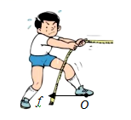
【解答】解：拔河比赛，人被绳子拉着，因而摩擦力方向与相对运动趋势相反，从O水平向左画出摩擦力f
22．（2分）如图所示，在杠杆上的A点画出能使杠杆在图示位置保持平衡的最小动力F及其力臂L的示意图。
【答案】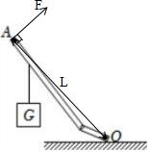。
【解答】解：由杠杆平衡条件F₁L₁＝F₆L₂可知，在阻力跟阻力臂的乘积一定时，动力越小；
图中支点在O点，A点离支点最远，动力臂最长，过点A垂直于OA向上作出最小动力示意图
。
23．（3分）小明同学做“探究物体动能大小与哪些因素有关”的实验，如图所示：
（1）实验中通过观察 来反映钢球A动能的大小。
（2）若两次木块B被撞出的距离s₁＜s₂，则说明钢球A的动能大小与它的 有关。
（3）若想探究动能大小与质量是否有关，为了控制钢球的速度相同，应将不同质量的钢球从斜面上 释放。
【答案】（1）木块B被撞击后运动的距离；（2）速度；（3）同一高度静止。
【解答】解：（1）实验中通过观察木块B被撞击后运动的距离的大小来间接判断物体动能的大小，运用了转换法；
（2）让同一钢球分别从不同的高度由静止开始滚下，钢球的质量相同，到达水平面时的速度不同，钢球的动能越大；
（3）探究动能大小与质量的关系时，应控制小球到达水平面起始端的速度相同。
故答案为：（1）木块B被撞击后运动的距离；（2）速度。
24．（3分）小林用质量相等的长方体木块和小车进行“探究滑动摩擦力的大小与什么因素有关”的实验。
（1）为测出滑动摩擦力大小，三次实验中均用弹簧测力计沿水平方向拉动物体做 运动。
（2）分析甲、乙两次实验数据可知， （选填“木块”或“小车”）的表面更粗糙。
（3）观察甲、丙两次实验，可初步归纳得出：在接触面粗糙程度一定时， ，滑动摩擦力越大。
【答案】（1）匀速；（2）小车；（3）压力越大。
【解答】解：（1）为测出滑动摩擦力大小，三次实验中均用弹簧测力计沿水平方向匀速直线拉动物体，根据二力平衡的条件；
（2）分析甲乙两次实验数据可知，压力相同，即滑动摩擦力大。
（3）观察甲、丙两次实验，根据甲，压力越大。
故答案为：（1）匀速；（2）小车。
25．（4分）小明在“探究影响液体内部压强大小的因素”实验中：
（1）实验前，若用手指不论轻压还是重压橡皮膜，发现U形管两侧液柱的高度差几乎不改变 。调整好的压强计如图甲所橡皮示，此时它的U形管 （选填“是”或“不是”）连通器。
（2）为探究液体内部压强与深度的关系，将压强计的探头先后放在如图乙所示烧杯的a、b位置处，可以观察到探头在 （选填“a”或“b”）位置时U形管两侧液面的高度差较大。
（3）如图丙所示，将探头放入另一烧杯的液体中（液面与图乙中水面相平），使U形管两侧液面的高度差与图乙中相同（均为Δh）_{液} ρ_{水}（选填“＞”“＜”或“＝”）。
【答案】（1）漏气；不是；（2）b；（3）＞。
【解答】解：（1）实验前，若用手指不论轻压还是重压橡皮膜，则说明该压强计漏气，因一端封闭。
（2）为探究液体内部压强与深度的关系，将压强计的探头先后放在如图乙所示烧杯的a，因b处深度较大，可以观察到探头在b位置时U形管两侧液面的高度差较大。
（3）如图丙所示，将探头放入另一烧杯的液体中（液面与图乙中水面相平），由转换法产生的压强相等，因在水的中深度大_{液}＞ρ_{水}。
故答案为：（1）漏气；不是；（3）＞。
26．（5分）如图为某小组同学“探究影响浮力大小因素”的实验装置及过程。
（1）分析实验步骤 （填序号）可知，在同种液体中，物体所受浮力大小与物体浸没在液体中的深度无关，若金属块上表面受到水向下的压力为1N，则金属块下表面受到水向上的压力为 N。
（2）分析实验步骤①②③可知，在同种液体中，物体排开液体的体积越大 （选填“大”或“小”）。
（3）根据图中数据可计算出未知液体的密度为 kg/m³。小明提出若在计算过程中g取9.8N/kg会使测量结果更准确，而小敏认为无影响，你认为 。（选填“小明”或“小敏”）的说法正确。
【答案】（1）①③④；3；（2）大；（3）1.2×10³；小敏。
【解答】解：（1）根据控制变量法可知，研究物体所受浮力的大小与物体浸没在液体中的深度的关系，改变物体浸没在液体中的深度，在同种液体中。
由步骤①可知，金属块的重力为3.8N，金属块浸没在水中时弹簧测力计的示数为3.8N，此时金属块受到的浮力F_{浮}＝G﹣F₄＝8.8N﹣1.8N＝2N，
由浮力产生的原因可知，金属块下表面受到水向上的压力F_{向上}＝F_{浮}+F_{向下}＝2N+6N＝3N。
（2）比较步骤①②③可知，随着金属块排开液体的体积增大，由称重法可知，说明浮在同种液体中，物体受到的浮力越大。
（3）因为步骤④中金属块浸没在水中，所以，金属块的体积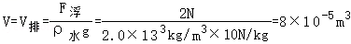，
步骤⑤中，金属块浸没在未知液体中时，由称重法测浮力可知_{浮液}＝G﹣F₅＝4.8N﹣1.8N＝2.4N，
则未知液体的密度ρ_{液}＝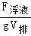＝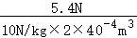＝1.2×10⁷kg/m³。
由阿基米德原理可知，未知液体密度的表达式为ρ_{液}＝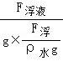＝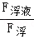×ρ_{水}，则未知液体密度与g无关，因此在计算过程中g取9.6N/kg对测量结果无影响。
故答案为：（1）①③④；3；（2）大³；小敏。
27．（5分）在“测量滑轮组的机械效率”实验中，小陈用如图所示的同一滑轮组提升不同重力的物体，将弹簧测力计悬挂绳子的自由端，实验数据记录如表所示：
实验次数 | 1 | 2 | 3
物体所受的重力G/N | 6.0 | 12.0 | 18.0
提升高度h/m | 0.1 | 0.1 | 0.1
拉力F/N | 6.0 | 9.6 | 13.2
绳端移动的距离s/m | 0.2 | 0.2 | 0.2
机械效率η | 50.0% | 62.5% | A
（1）实验中要竖直向下 拉动弹簧测力计，使物体升高。
（2）表格中编号A处数据应为 。分析表中实验数据可以得出如下结论：同一滑轮组提升不同重物时，被提升的物体重力越大，滑轮组的机械效率越 。
（3）小陈同学通过计算还发现，此滑轮组提升不同重力的物体时，绳子重力和摩擦力所对应的额外功与总功的比值总等于 N。
【答案】（1）匀速缓慢；（2）68.2%；高；（3）4。
【解答】解：
（1）实验中要竖直向上缓慢（匀速）拉动弹簧测力计，使钩码升高，测力计示数才等于拉力大小；
（2）由表中数据可得，第3次实验的机械效率：
η＝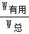＝×100%＝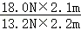；
由表中数据可知，使用同一滑轮组提升物体的重力越大，即同一滑轮组的机械效率主要与提升物体的重力有关；
（3）根据第1次实验数据可知，有用功为：W_{有}＝Gh＝6.0N×0.5m＝0.6J；
总功为：W_{总}＝Fs＝7.0N×0.2m＝1.2J；
克服动滑轮做的功为：W_{动}＝G_{轮}h＝G_{轮}×2.1m；
则绳重和摩擦导致的额外功为：W_{额}＝W_{总}﹣W_{有}﹣W_{动}＝1.4J﹣0.6J﹣G_{轮}×4.1m＝0.3J﹣G_{轮}×0.1m；
绳重和摩擦导致的额外功与总功的比值k为：k＝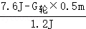＝
G_{轮}＝3N。
故答案为：（1）匀速缓慢；（2）68.2%；高。

